Решением СЛАУ называют набор чисел 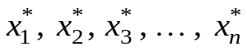, которые при подстановке в систему вместо соответствующих неизвестных, обращают все ее уравнения в тождества.
При моделировании объектов на основе математического аппарата СЛАУ необходимо предусматривать следующие возможные ситуации, отображенные на схеме. Если определитель (детерминант) матрицы A не равен нулю, т.е. 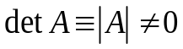, то решение СЛАУ существует и оно единственное. В этом случае матрица A называется невырожденной или неособенной.
Если определитель (детерминант) матрицы A равен нулю, т.е. 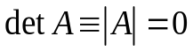, то система либо не имеет решения (при 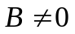), либо имеет бесконечное множество решений (при B = 0). Матрица A такой СЛАУ называется вырожденной (особенной).
Система, имеющая бесконечное множество решений, называется неопределенной.
В практических задачах важна чувствительность (устойчивость) решения системы к малым погрешностям (ошибкам) задания коэффициентов матрицы A и правых частей (свободных членов). Систему называют плохо обусловленной, если малые изменения исходных данных приводят к большим изменениям решения. Обусловленность СЛАУ можно оценить с помощью так называемого числа обусловленности.
В качестве количественной скалярной вещественной характеристики (меры) матрицы используют различные матричные нормы.

